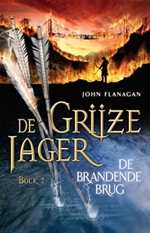

1.Titel:de Grijze Jager boek 2 De Brandende Brug
Auteur:John Flanagan
Oorspronkelijke titel:Ranger’s Apprentice The Burning Bridge Book two
Vertaald uit het:Engels
Door:Random House Australia
2.Het Nederland was niet al te moeilijk.
3.Er zaten wel rare woorden in zoals:Araluen en Evanlyn
4.Het is in een land wat eigenlijk niet echt bestaat maar als je zou moeten zeggen in welk land dan zou dat Araluen en Celtica zijn.
5.Er zit geen tijd in het boek maar als je het leest denk je eigenlijk aan de middeleeuwen omdat er ridders en zo in voorkomen en nog allemaal van die oude kastelen.
6.De hoofdpersonen zijn:
Will:Hij is een jonge Grijze Jager en is heel erg verlegen maar wel slim.
Arnout:Arnout is in opleiding om een ridder te worden.Hij is een van de beste vrienden van Will en is bijna nergens bang voor.
Halt:Halt is de leraar van Will.Hij is erg mysterieus,maar wel heel slim.
Gilan:Gilan was ook een leerling van Halt en nu ook een van de beste vrienden van Will.Gilan is in het boek ook erg aanwezig.
Evanlyn:Will,Arnout en Gilan ontmoeten Evanlyn in Celtica op een missie. Evanlyn is in het begin er stil omdat ze de jongens niet vertrouwt,maar het komt ook omdat ze niet wil vertellen dat ze dochter van de koning van Celtica is.
Morgarath:Morgarath is de gene waar de mensen uit Celtica en Araluen tegen vechten.Morgarath wil wraak nemen omdat hij uit Araluen is verbannen.
7.Ik vond Will het leukste karakter omdat hij op het laatst toch zijn angsten overwint.
Ik vond Morgarath het stomst omdat hij heel erg irritant was in het boek.
8.Het probleem in het boek was dat Morgarath weer opnieuw een oorlog wou beginnen en dat moesten ze tegengaan en/of bevechten.
9.Ik vond het niet leuk omdat,het was gewoon zielig omdat Will ontvoerd werd en Halt was te laat om de Skandiërs tegen te houden en toen stond hij op het strand te schreeuwen naar de boot die in de verte weg dreef.
10.Halt en Will zijn bezig met een training als ze een stel wargals een man zien aanvallen. Ze doden de wargals maar waren net te laat om de man te redden. Als ze in de tas van de man kijken liggen er oorlogsplannen van Morgarath in. Halt stuurt deze naar de koning en even later worden Gilan,Will en Arnout op een missie gestuurd om te kijken of het waar is. Gilan,Will en Arnout Rijden naar Celtica het land dat boven Araluen ligt. Als ze daar aankomen staan er helemaal geen wachters bij de grens Gilan vindt dit erg raar maar toch rijden ze verder. In de rest van de dorpen is ook helemaal niemand meer. Als ze die nacht willen gaan slapen ontmoeten ze een meisje. Evanlyn. Ze zegt dat ze een dienstmeisje is van de dochter van de koning van Celtica die ontvoerd is door de wargals. Gilan rijdt terug naar het legerkamp om dit te melden aan de koning. Als hij daar is komt hij er achter dat Evanlyn helemaal geen dienstmeisje is. Ze is zelf de dochter van de koning. Will en Arnout weten dit niet en ze trekken verder met Evanlyn Celtica in totdat ze een stel wargals tegen komen met Celten. Ze volgen de wargals om te kijk waar ze de Celten naar toe brengen. Dan komen de vrienden er achter dat de Celten een brug moeten bouwen voor de wargals. De vrienden bedenken dat ze de brug beter in brand kunnen steken. Terwijl ze dit doen worden te ontdekt door een stel Skandiërs. De Skandiërs ontvoeren Will,Arnout en Evanlyn. Als de oorlog begint willen de vrienden ontsnappen maar dat lukt ze niet omdat de Skandiërs hun de hele tijd in de gaten houden. Dan toch wordt Arnout bevrijd maar,Will en Evanlyn worden mee genomen naar Skandië.
11.Met dikke keel zwaaide Will zijn vriend en leraar vaarwel ‘Halt!’ Schreeuwde hij nog,beseffend dat de mand dat nooit meer zou horen. Maar hij hoorde Halt nog wel, een laatste kreet: ‘Ik zal je vinden,Will,dat beloof ik!’ Maar toen kreeg de wind vat op het grote vierkante zeil dat de Skandiërs gehesen hadden,en het wolvenschip schoot vooruit,weg van de kust,sneller en sneller naar het noordoosten. Heel lang nog bleef de doorweekte man daar staan, op zijn paard in de branding,en tuurde naar het schip tot ook het topje van de mast achter de einder verdween. Zijn lippen bewogen. Ze spraken een plechtige belofte uit,die alleen hij kon horen.
Ik heb dit stukje gekozen omdat het is het einde van het boek en ik vind zielig maar toch er mooi en het is eigenlijk het enige emotionele stukje in het boek.
12.Will steekt de brug in brand die de Celten aan het maken zijn om te voorkomen dat de wargals via de brug Celtica binnenkomen en vanuit daar Araluen aanvallen.
13.Ik weet gaan andere titel omdat het eigenlijk echt over die brug gaat en ik vind het de beste titel en als ik er echt een zou moeten bedenken zou dat zijn: Morgarath slaat weer toe.
14.Het boek was niet interessant omdat het meer een fantasie boek is. Als een boek interessant is betekent dat voor mij dat het informatie geeft. En dat doet dit boek niet.
Het was wel spannend omdat je niet wist of het nou goed zou komen of niet.
Het boek was niet saai omdat er veel gevechten in voor kwamen.
Het boek was een beetje moeilijk maar ook wel weer makkelijk omdat er een paar moeilijke woorden in zaten. Dus het zat er precies tussen in.
Het boek heeft mij wel aan het denken gezet. Ik wil namelijk weten of het goed komt met Will.
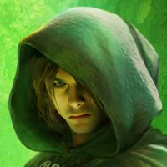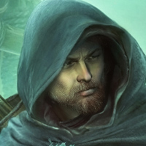
Will Halt
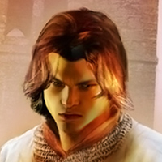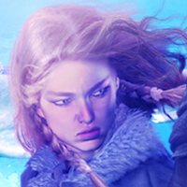
Arnout Evanlyn

